KaŽdodenná súČasŤ nášho Života
T ý k a s a t o n á s v š e t k ý c h


Vážení čitatelia,
v predchádzajúcej časti Projektu civilnej ochrany obyvateľstva sme sa zaoberali vznikom možnej mimoriadnej udalosti dopravnej nehody spojenej s únikom nebezpečnej látky a so zásadami správania sa pri nej. Dnes Vám predkladáme niekoľko dôležitých informácií pri nemenej závažnej mimoriadnej udalosti, ktorá nás za posledné dva roky nesmierne skúša a preveruje. Sú to povodne a záplavy. Na tento druh mimoriadnej udalosti ste varovaní šesť minútovým stálym tónom sirény s doplnením slovnej informácie. Opatrenia pred povodňami a záplavami sú na programe dňa. Tak, čo vlastne, ako občania máme predovšetkým určite dodržať?

Čo robiť pri ohrození povodňami a záplavami ?
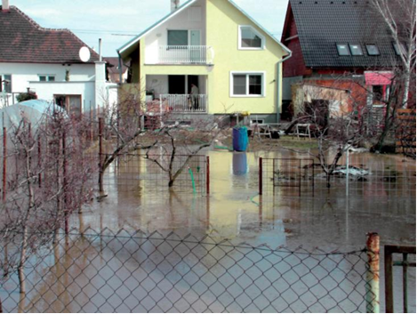
Preventívne opatrenia, ktoré musia dodržiavať občania

- nebudovať provizórnych premostení na tokoch, ktorých výstavba nie je v súlade so stavebným zákonom
- nebudovať provizórnych stavieb na brehoch tokov a ich tesnej blízkosti /kôlne, prístrešky/
- dbať na riadnu údržbu a statickú bezpečnosť stavieb už umiestnených na pobrežných pozemkoch
- neukladať do koryta toku ani do jeho blízkosti odpad akéhokoľvek druhu
- nevytvárať na brehu tokov skládky materiálov /drevo, seno, slama/, ktoré by bol zdrojom upchatia mostov
- nevykonávať nepovolený výrub stromov v pobrežných porastoch
- nevysádzať dreviny bez súhlasu správcu toku v blízkosti vodných tokov
- zabrániť správnymi agrotechnickými postupmi erózii pôdy /orba po vrstevnici/
- odstrániť vo vlastnom záujme, v čase nebezpečenstva vzniku povodne zo suterénov domov elektrospotrebiče,
- elektromotory, veci a zariadenia, ktoré by vodou mohli byť zničené alebo znehodnotené / do vyšších poschodí/

PRED OHROZENÍM POVODŇAMI A ZÁPLAVAMI

- Vytypovať si bezpečné miesto, ktoré nebude zaplavené vodou.
- Pripraviť si vrecia s pieskom na utesnenie nízko položených dverí a okien.
- Pripraviť si trvanlivé potraviny a pitnú vodu na 2 – 3 dni.
- Ak ste vlastníkom osobného automobilu, pripravte ho na použitie.
- Pripraviť sa na evakuáciu osôb, zvierat.
- Pripraviť si evakuačnú batožinu.
- Upevniť veci, ktoré by mohla odniesť voda.

V OBDOBÍ POVODNÍ A ZÁPLAV

- Opustiť ohrozený priestor.
- Zbytočne netelefonovať, len v prípade tiesňového volania.
- V prípade vyhlásenia evakuácie, dodržiavať zásady pre opustenie ohrozeného priestoru, rešpektovať pokyny členov evakuačnej komisie.
- V prípade časovej tiesne, okamžite sa presunúť na vytypované miesto, ktoré nebude zaplavené vodou.
- Nešíriť paniku a nerozširovať neoverené správy.
VTÚ KM a CO Slovenská Ľupča, odbor CO a KR ObÚ
Pokračovanie na budúce

